LEYENDA DE LAS TRES LIEBRES
***************************

(Leyenda hindú)

Había una vez tres liebres que tenían la costumbre de pedir a Dios que les cumpla el deseo de su corazón: una vez, querían ser admitidas en el cielo.

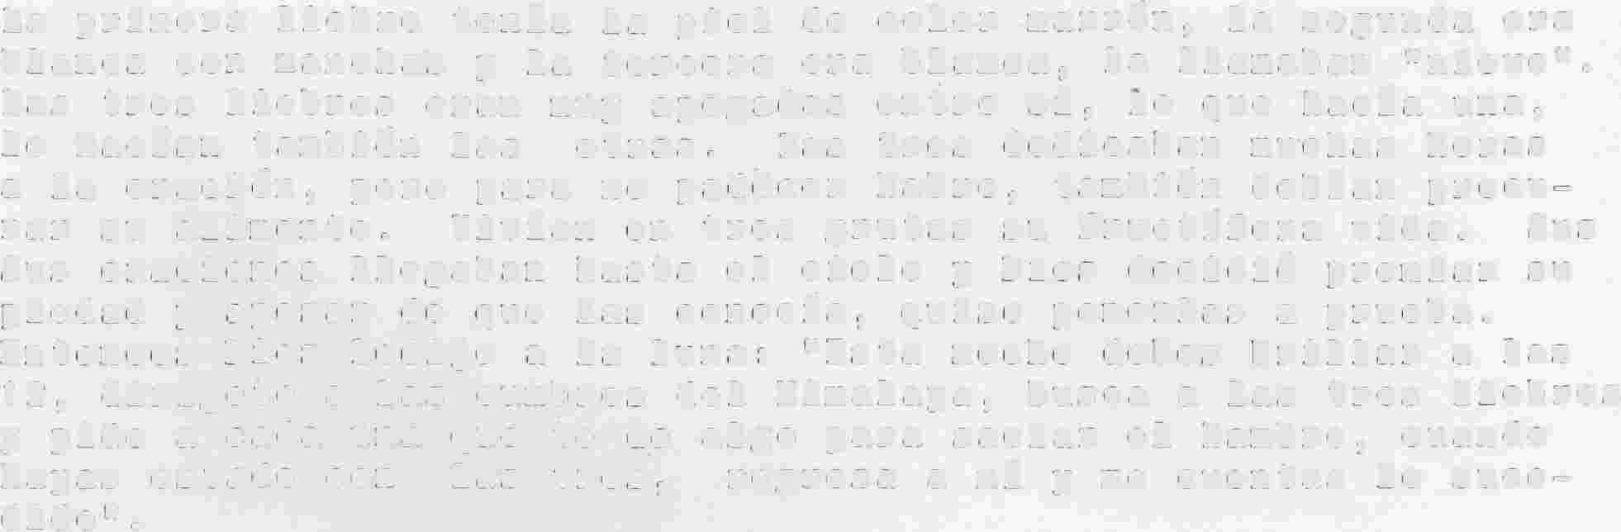La primera liebre tenía la piel de color marrón, la segunda era blanca con manchas y la tercera era blanca, la llamaban "nieve". Las tres liebres eran muy 3pegadas entre sí, lo que hacía una,
lo hacían también las otras. Las tres dedicaban muchas horas
a la oración, pero para no padecer habre, también debían procu­
rar su alimento. Vivían en tres grutas su fructífera vida. Sus
Sus oraciones llegaban hasta el cielo y Dios decidió premiar su
piedad y apesar de que las conocía, quiso ponerlas a prueba. Entonces Dios ledijo a la luna: "Esta noche debes brillar a las
12, dirígete a las cumbres del Himalaya, busca a las tres liebres y pide a cada una que te de algo para saciar el hambre, cuando hayas estado con las tres, regresa a mí y me cuentas lo suce­
dido".

La luna obedecióy fue | primero donde la liebre | marran que | estaba
preparando su comida, | entonces se detuvo ante | su cueva y | le pi­
dió amablemente si podía compartir su comida. La luna le agra­
deció y fue donde la segunda liebre,la cual al escuchar que al­
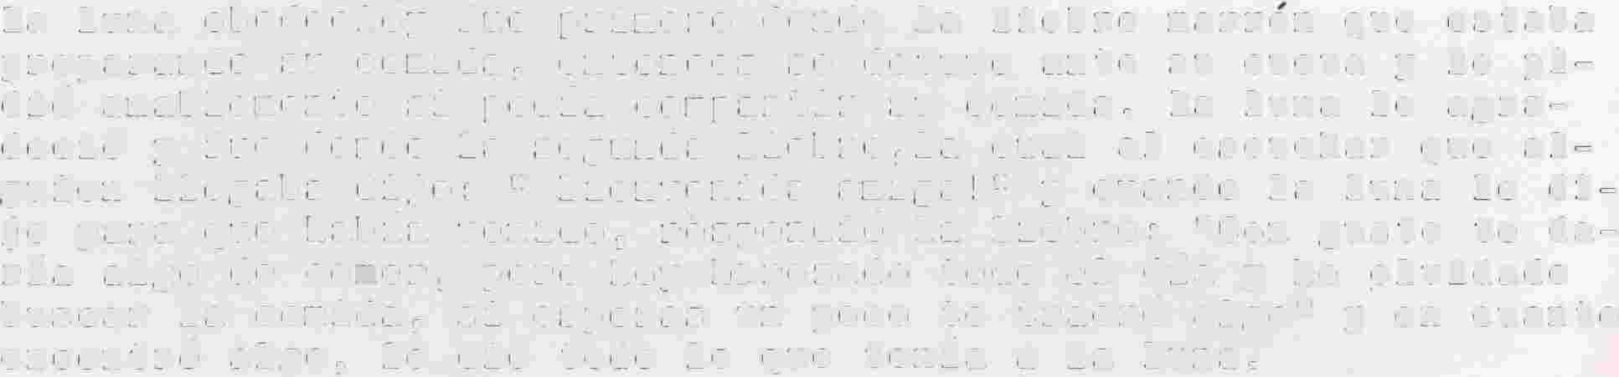guien llegaba dijo: "Bienvenida amiga!" y cuando la luna le di­
jo para que había venido, respondió la liebre: "Con gusto te da­
ría algo de co�er, pero hoy h�rezado todo el día y he olvidado
buscar la comida, si esperas un poco te traeré algo" y en cuanto
encontró algo, le dió todo lo que tenía a la luna.

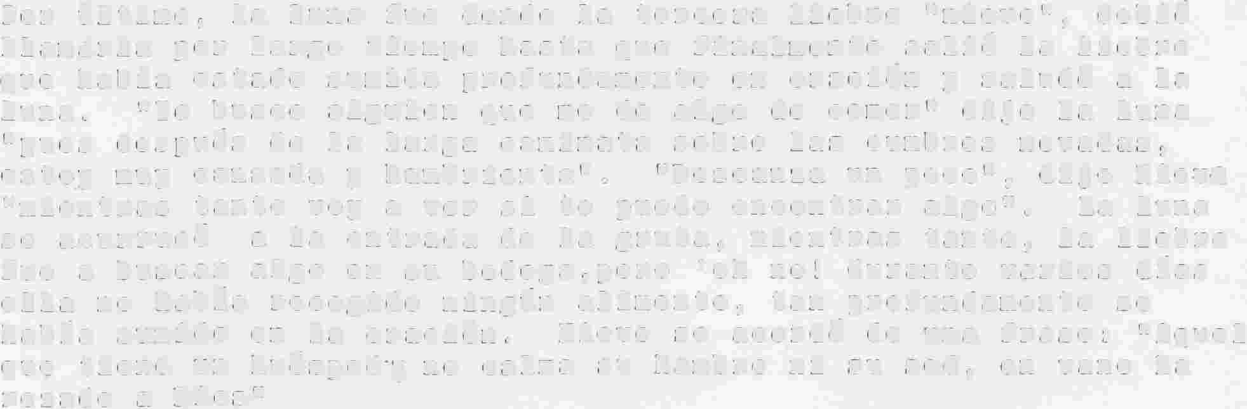Por Último, la luna fue donde la tercera liebre "nieve", debió llamarla por largo tiempo hasta que finalmente salió la liebre que había estado sumida profundamente en oración y saludó a la luna. "Yo busco alguien que me de algo de comer" dijo la luna "pues después de la larga caminata sobre las cumbres nevadas, estoy muy cansada y hambrienta". "Descanza un poco", dijo NievQ.. "mientras tanto voy a ver si te puedo encontrar algo". La luna se acurrucó a la entrada de la gruta, mientras tanto, la liebre fue a buscar algo en su bodega,pero 'oh no! durante varios días ella no había recogido ningún alimento, tan profundamente se

había sumido en la oración. Nieve se acordó de una frase: "Aquel que tiene un huésped� no calma su hambre ni su sed, en vano ha
rezado a Dios"

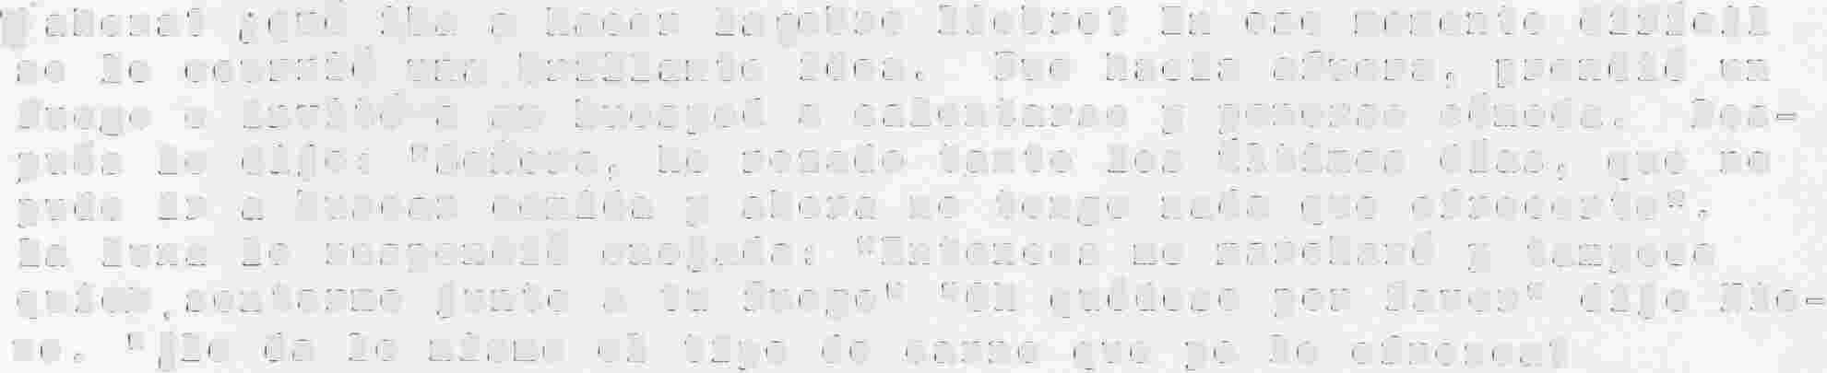y ahora? e qué iba a hacer la pobre liebre? En ese momento difícil se le ocurrió una brillante idea. Fue hacia afuera, prendió un fuego e invitó a su huesped a calentarse y ponerse cómoda. Des­ pués le dijo: "Senor2c, he rezado tanto los Últimos días, que no pude ir a buscar comida y ahora no tengo nada que ofrecerte".
La luna le respondió enojada: "Entonces me marcharé y tampoco quiE;fo.sentarme junto a tu fuego" "Oh quédese por favor" dijo Nie­
ve. "ele da lo mismo el tipo de carne que yo le ofrezca?
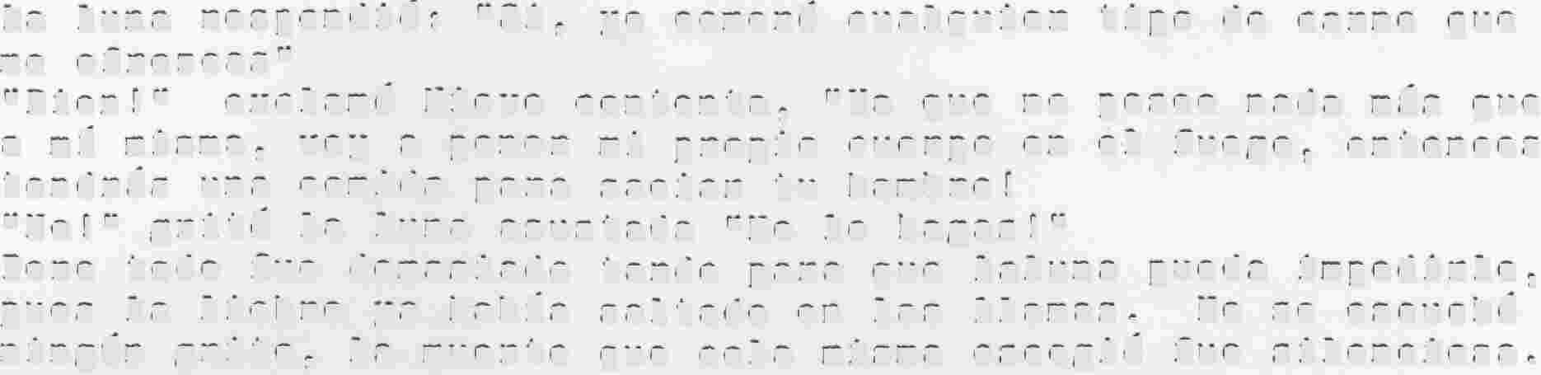La luna respondió: "Si, yo comeré cualquier tipo de carne que me ofrezcas"
"Bien!" exclamó Nieve contenta, "Ya que no poseo nada más que a mí misma, voy a poner mi propio cuerpo en el fuego, entonces tendrás una comida para saciar tu hambre!
"No!" gritó la luna asustada "No lo hagas!"
Pero todo fue demasiado | tarde para que | laluna pueda impedirlo,
pues la liebre ya había | saltado en las | llamas. No se escuchó
ningún grito, la muerte | que eela misma | escogió fue silenciosa.

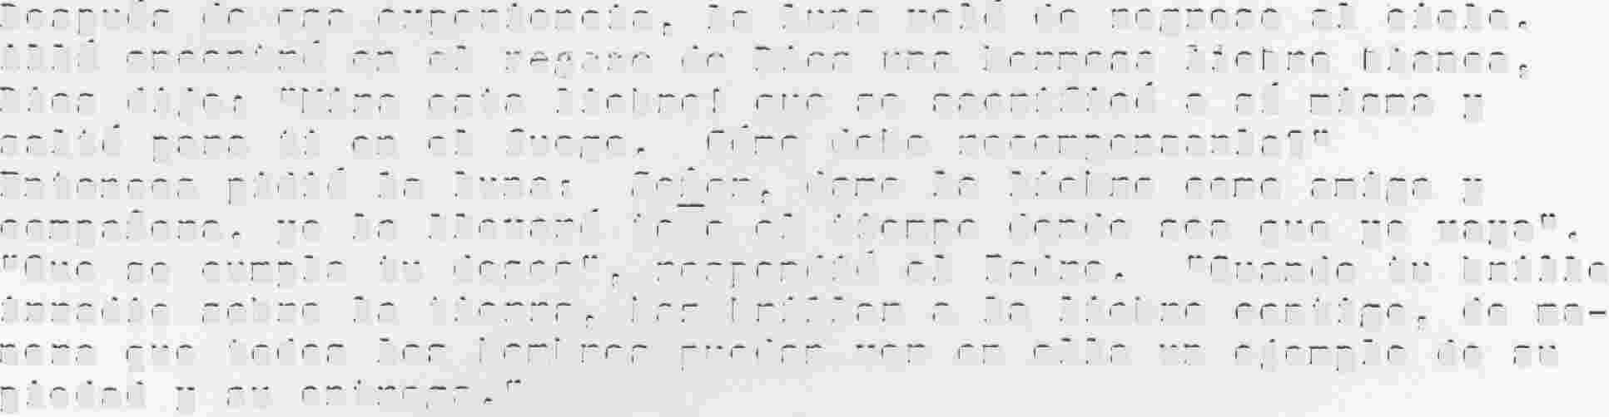Después de esa experiencia, la luna voló de regreso al cielo.
Alli enoont�6 en¿! ic�J¿u �e Dios una hermosa liebre blanca,
Dios dijo: "Mira esta liebre! que se sacrificó a sí misma y
saltó para ti en el fuego. Cómo debo recompensarla?"
Entonces pidió la luna: Senor, dame la liebre como amiga y campanera, yo la llevaré toJo el tiempo donde sea que yo vaya". "Que se cumpla tu deseo", respondió el Padre. "Cuando tu brillo irradie sobre la tierra, haz brillar a la liebre contigo, de ma­ nera que todos los hombres puedan ver en ella un ejemplo de su piedad y su entrega."

Desde ese día,podemos verla en la superficie plateada | de | la
luna llena, sobre todo cuar.co en la primavera la luna | de | pascua
luce en el cielo.

D e l 1 i b r o " La a t m ij he t 1 e ve s w a t e r z o e k e n " ( Bu s q u e m o s e 1 a g u a d e
de la vida) de Ineke Verschuren.

LA FIESTA DE PASCUA
*******************

El tema para la celebración de la Pascua es el de la "muerte Y resurrección''. En cada muerte, esta contenido el germen de una nueva vida, esto nos ensefia la naturaleza a través de las más diversas formas. Después de que en el otofio, se han for­ mado capullos de los que saldrán nuevas hojas, entonces las hojas viejas caen y las fuerzas vitales se retiran. Los fru­ tos maduros pueden servir para la alimentación o también pue­ den podrirse y morir o secarse.

En ellos se ha formado la nueva semilla, a partir de la cual y en condiciones adecuadas predecirá el germen de una nueva vida.

En el reino animal podemos recordar a la oruga, que desde el oscuro estado de pupa se transforma en una mariposa que volará.

Ya en los antiguos n1isterios, estos acontecimientos de la naturaleza eran una imagen para la inmortalidad del alma hu­ mana. Cada proceso grandioso de transformación, como sucedió hace dos mi 1 año s en el Gólgota para la humanidad, aún es para nosotros en la actualidad dificil de comprender. Como adul­ tos, debemos dirigirnos concientemente en el camino si quere­ mo s percjbir y recibir el misterio divino de la resurrección. Cuando acogemos en nuestra alma ese gran acontecimiento, e in­
tentamos profundizar a�o tras a�o, así ganaremos una relación
carla vez m�s profunda con aquello que nosotros festejamos con
los niílos en el tiempo de pascua y también en las demás fies­
tas cristianas.

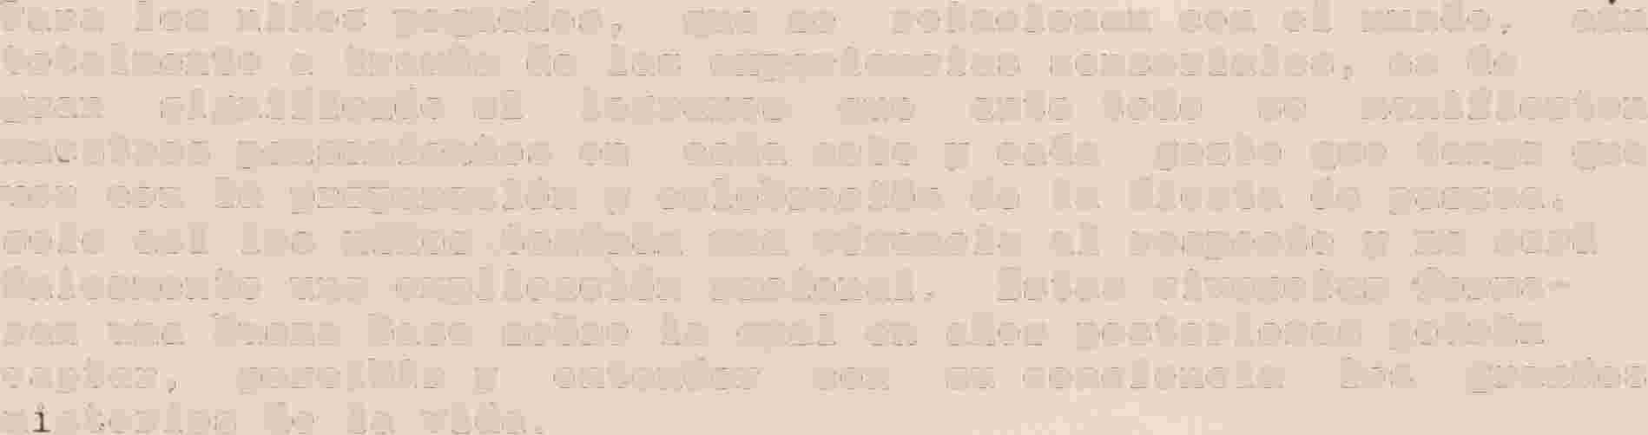P0rn los niílos pequefios, que se relacionan con el mundo. aun totalmente a través de las experiencias sensoriales, es de
gran significado si logramos que ante todo se manifiesten nuPstros pensamientos en cada acto y cada gesto que tenga gue ver con la preparación y celebración de la fiesta de pascua, solo así los nifios tendrán una vivencia al respecto y no será únicamente una explicación racional. Estas vivencias forma­
ran una buena base sobre la cual en a�os posteriores podrán
captor. percibir y entender con su conciencia los grandes
m í e t.e r-Lo s de la vida.

TomnJo del libro: Las fiestas en el jardin de infancia y
en el hogar. FREYA JAFFKE.

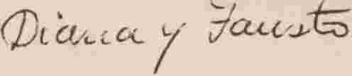

\�
,
-..., '·· {,,.,'

HISTORIA DE LA LIEBRE DE PASCUA
*******************************
J. .·f �-;

Había una vez, una pequefia liebre, estaba en su nido tiritando de f r í.o . "Ah!", decía la liebrecita a su madre, "Cuando lle­ gará otra vez el calor? Cuando crecerá la hierba verde?"
L0. madre respondió: "Cuando llegue la Pascua".
y "Cuando llegara la Pascua? pregunto nuevamente la liebre. "Pronto" dijo la madre, "Cuando la luna en el cielo aparezca grande y redonda, entonces será pascua en la tierra".

Cuando cayó· la noche. la liebrecita miraba hacia el cielo. allí estaba la luna, peq�efia y curva como un cuernito.
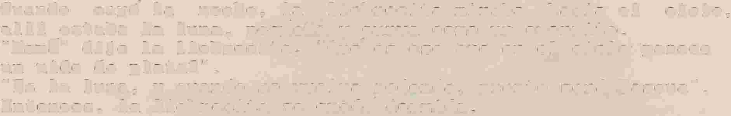"Mamá" dijo la liebrecita, "Que' es eso que en el cielo parece un nido de plata?".
"Es la luna, y cuando se vuelva redonda, pronto será Pascua". Entonces, la liebrecita se quedó dormida.

Esa noche soñó algo muy hermoso. Soñó que estaba sentada en e] prado del cielo, todas las estrellas eran flores, y entre
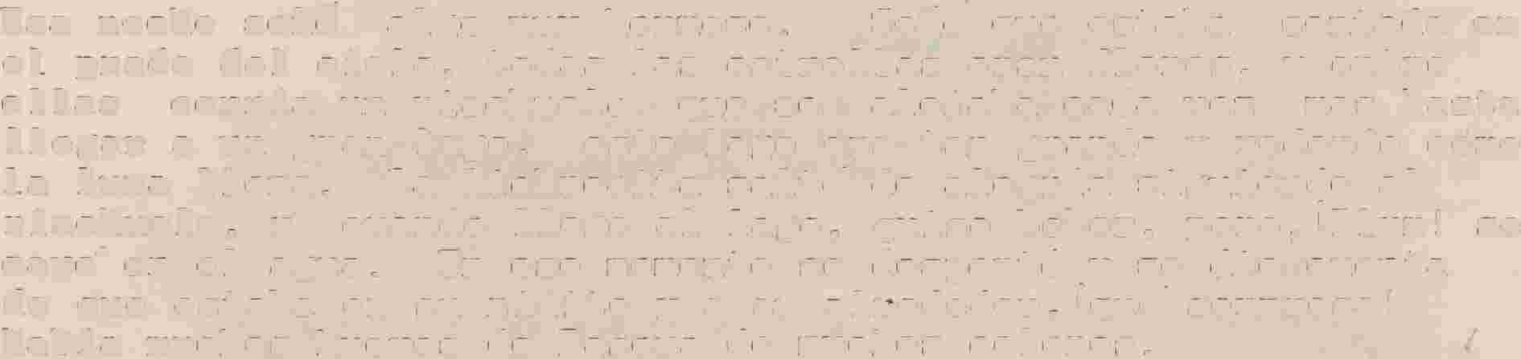el las corría un r Lachue Lo que se alejaba cada vez mas hasta llegar a un gran lago, este lago era tan grande y redondo como Ja luna llena. La liebre0ita saltd de alegria siguiendo al riachuelo, y cuando llego al lago, guiso beber, pero, iPlum! se cayo' en el agua. En ese momento se despertó y se dio cuenta
de que er5 taba en su n id i to y a su a Lr-e dedor , iqué sorpresa!
babia muchos huevos ue Paacua de muchos colores.

"Los voy a esconder!" dijo la liebrecita muy contenta asuma­ mi. Sí, muy pronto respondió la madre, cuando sea la Pascua. La liebre se fue saltando alegremente por el bosque, allí se encontró un venado que temblaba de frio, al ver a la liebre le
pregunto: Sabes cuando ve.idr-é el calor y crecerá la hierba
verde? Cuando será Pascua?. "Pronto" dijo la liebre, cuando
la luna en el cielo aparezca grande y redonda, entonces será
Pascua en la t Le r­r­a ? •
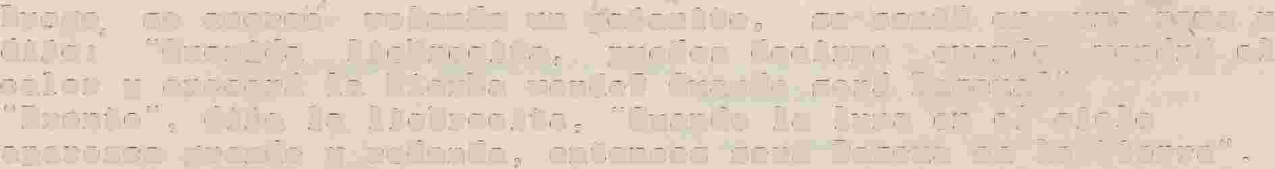,
Luego, se acerco volando un pajarito, se sentó en una rama y
djjo: "Querida liebrecita, puedes decirme cuando vendrá el
calor y crecerá la hierba verde? Cuando será Pascua?"
"Pronto", dijo la liebrecita. "Cuando la luna en el cielo
aparezca grande y redonda, entonces será Pascua en la tierra··.

Después, ] ,1. l iebrec ita sal t.o en el jardín de una casa donde vivia un ni�ito. el niño estaba enfermo y no podía lev�ntarse
S8 su c ama . "Mamá", d Li o el niño. "Cuando podré levantarme?" En la Pr1scuiJ. le reGpondió ell3..
"Y cuando será la Pascua? pr­e gun t o nuevamente el niño? "Cuando la luna en el cielo aparezca grande y redonda . en­ tonces será Pascua en la tierra".

En t.o no e a , e 1 niñito se tapó bien con su cobija y se quedo'
rr anqu i lamen te en su cama. Eso estuvo mirando la liebrec ita de pa.scui'l desde la ventana de 1 jardín. Luego se fue saltando y corriendo hacia su casa.

Al día siguiente, se despertó muy temprano y miró en el cielo, la luna estaba grande, redonda y brillante. “Mamá!” dijo con mucha alegría, “Ya llegó la Pascua!” “Ahora llevaré los huevos de colores al niño al niño que he visto por la ventana”.
Y como aún era muy tempranito, la liebre escondió los huevitos en el jardín: rojos, azules, verdes, amarillos, morados…
Qué alegría tan grande sintió el niñito cuando pudo levantarse y al salir al jardín encontró todos los huevos de colores.

